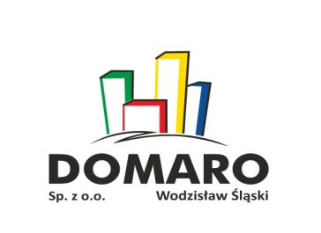
…DOMARO Spółka z o.o.
w organizacji
ul. dr. L. Mendego 2; 44-300 Wodzisław Śl.
NIP: 647-257-31-20 Regon: 363367073

Prezes Zarządu …Domaro Spółka z o.o. w organizacji
w Wodzisławiu Śląskim

INFORMUJE

że na tablicy ogłoszeń Urzędu Miasta Wodzisławia Śl. oraz siedzibie Spółki przy ul. dr. L. Mendego 2 w Wodzisławiu Śl. zgodnie z art. 35 ust. 1 ustawy z dnia 21 sierpnia 1997 r. o gospodarce nieruchomościami (tekst jednolity: 2015 r., poz. 782 ze zmianami) wywieszony został do publicznej wiadomości na okres 21 dni wykaz n/w nieruchomości, stanowiącej majątek Spółki, przeznaczonej do oddania w najem:
1. lokal użytkowy przy ul. Rynek 9 w Wodzisławiu Śl., o pow. 119,74 m2 w tym pow. magazynowa 29,28 m2.
Wykaz został umieszczony na stronie Spółki oraz stronie Urzędu Miasta pod adresem:
http://domaro.bip.gmwodzislawsl.finn.pl, www.wodzislaw-slaski.pl w zakładce BIP.

Prezes Zarządu
Krystian Stępień

